Пошаговая инструкция:
реализация доставки для мест

НаВиду стремится к лучшему, мы трудимся не покладая рук!
СОДЕРЖАНИЕ

ШАГ 1. ПОИСК СТРАНИЦЫ МЕСТА 3
ШАГ 2. СОЗДАНИЕ СТРАНИЦЫ МЕСТА 7
ШАГ 3. ВЛАДЕНИЕ СТРАНИЦЕЙ МЕСТА 11
ШАГ 4. ВКЛЮЧЕНИЕ СЕРВИСА «ДОСТАВКА» 13
ШАГ 5. СОЗДАНИЕ УЧЁТНОЙ ЗАПИСИ 18
ШАГ 6. ЗАПОЛНЕНИЕ ДАННЫХ 21
АВТОРЫ 25

ШАГ 1. ПОИСК СТРАНИЦЫ МЕСТА

При создании страницы вашего места сначала нужно убедиться, что её никто ещё не создал. Для этого необходимо воспользоваться детальным поиском мест. Ссылка на детальный поиск находится в самом верху страницы. (Рис. 1.1)

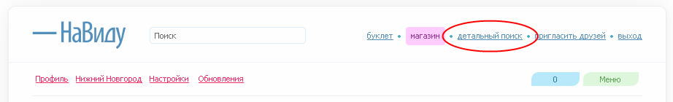
Рис. 1.1. Ссылка перехода на детальный поиск.

После перехода по этой ссылке вам необходимо кликнуть по корешку «Места». (Рис. 2.2)

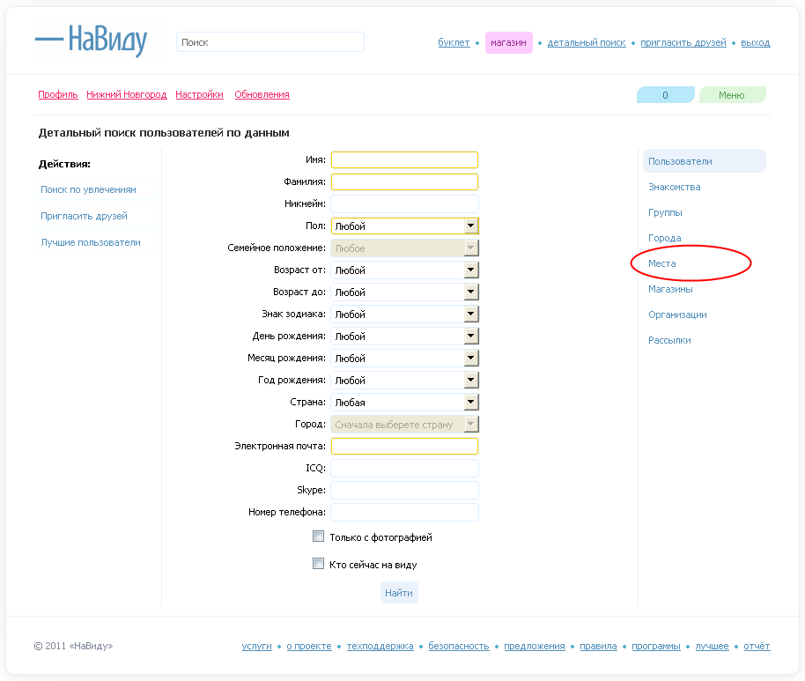
Рис. 1.2. Ссылка перехода на детальный поиск мест.

Теперь необходимо заполнить поля необходимыми данными. В текстовое поле «Название» необходимо вписать название места, страницу которого вы хотите создать. Далее указать тип места, страну и город, после чего нажать на кнопку «Найти». (Рис. 1.3)

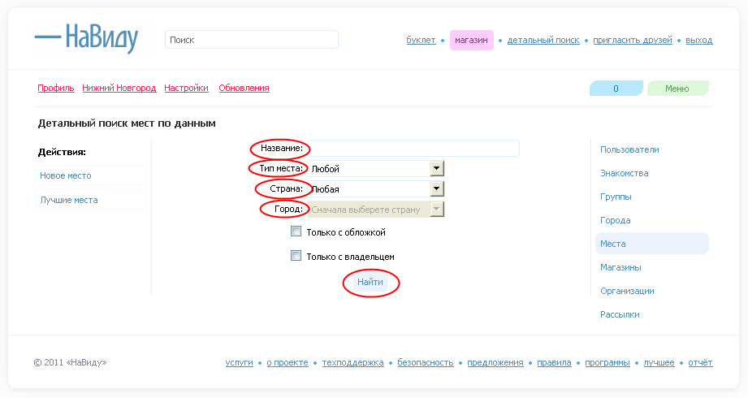
Рис. 1.3. Заполнение данных для поиска места.

Если поиск не дал результатов это означает, что страницу вашего места никто не создал. Переходите к шагу №3.
Если же поиск дал результаты, то посмотрите, нет ли там страницы вашего места проверяя город и адрес местоположения места и если там его нет, то переходите к шагу №3.
Если вы нашли страницу своего места, то нажмите на ссылку «Просмотр места» и переходите к шагу №4.

ШАГ 2. СОЗДАНИЕ СТРАНИЦЫ МЕСТА

Для того чтобы создать страницу места необходимо перейти в раздел «Создать», ссылка на который находится в самом верху страницы. (Рис. 2.1)

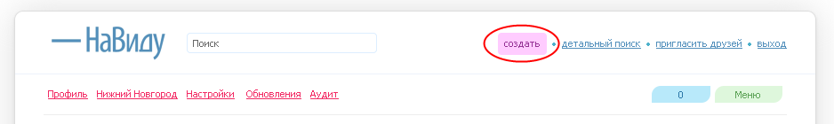
Рис. 2.1. Ссылка перехода в раздел «Создать».

После этого необходимо перейти по ссылке «Создать». (Рис. 2.2)

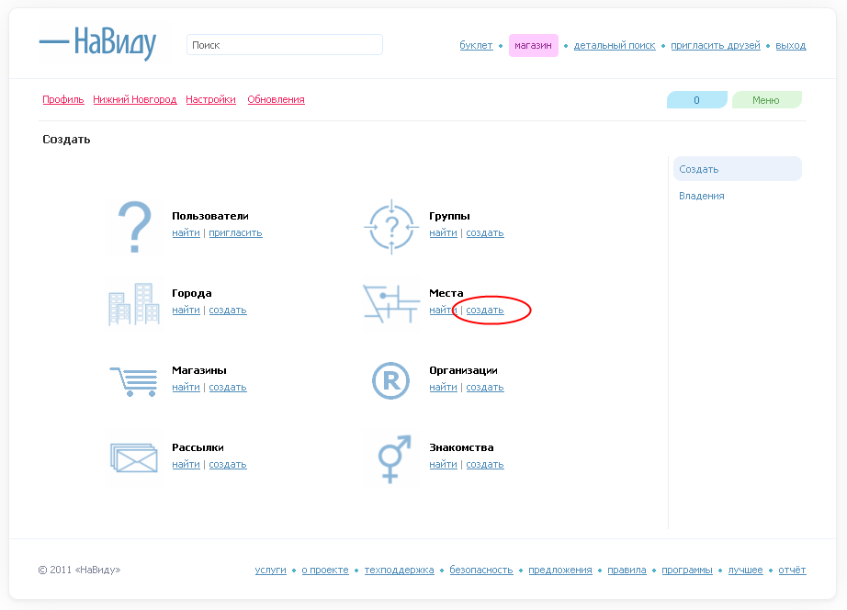
Рис. 2.2. Ссылка перехода на страницу создания места.

Теперь необходимо заполнить текстовые поля, данными о месте и нажать на кнопку «Создать». (Рис. 2.3)

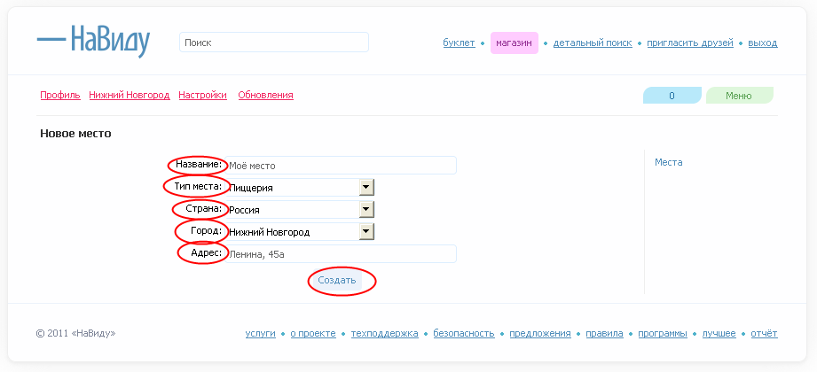
Рис. 2.3. Создание страницы магазина.

После того как страница места создана, необходимо указать его как посещаемое вами, для этого следует нажать на кнопку «Я здесь бываю». (Рис. 2.4)

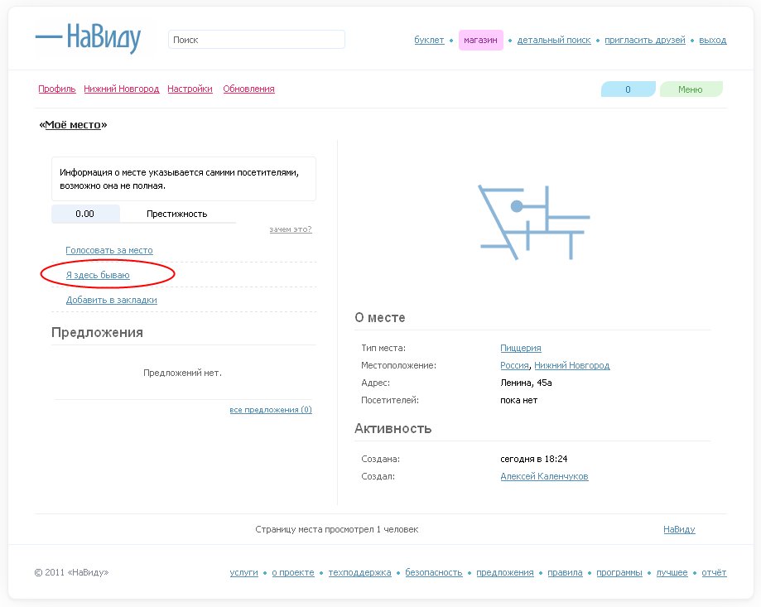
Рис. 2.4. Указать место как посещаемое.

ШАГ 3. ВЛАДЕНИЕ СТРАНИЦЕЙ МЕСТА

Если вы уже являетесь владельцем места, то переходите к шагу №5.
Назначить пользователя владельцем страницы места может только администрация НаВиду. Чтобы администрация назначила пользователя владельцем страницы места необходимо пройти пошаговую инструкцию о том, как стать владельцем страницы места, так как все последующие шаги инструкции можно будет выполнить, только являясь владельцем страницы места.
После того как вы будете назначены владельцем места только вы сможете изменять страницу места и пользоваться сервисом «Доставка». (Рис. 3.1)

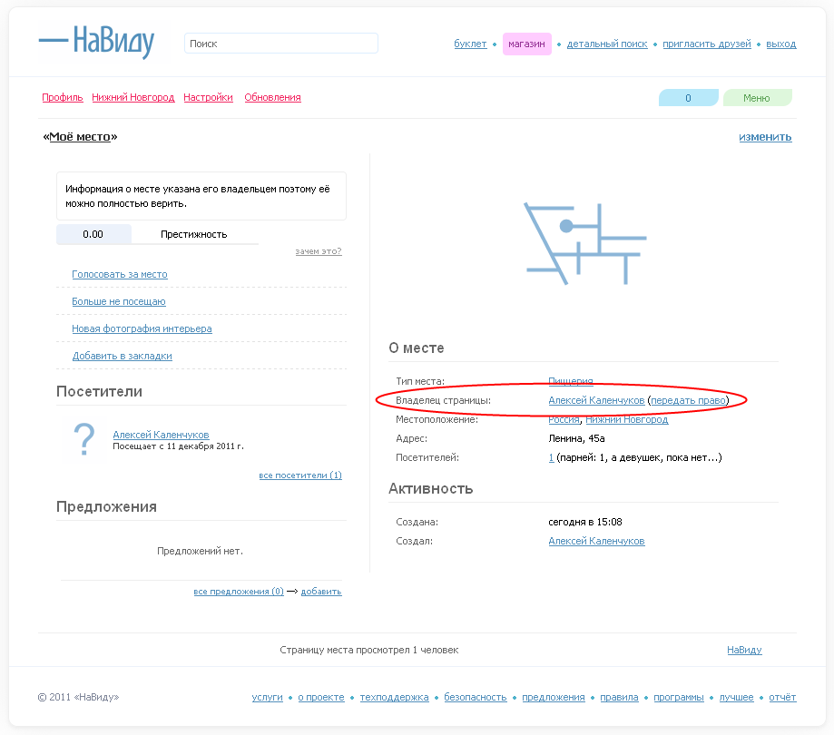
Рис. 3.1. Страница места с владельцем.

ШАГ 4. ВКЛЮЧЕНИЕ СЕРВИСА «ДОСТАВКА»

Для включения сервиса «Доставка» необходимо с главной страницы места перейти по ссылке «Изменить». (Рис. 4.1)

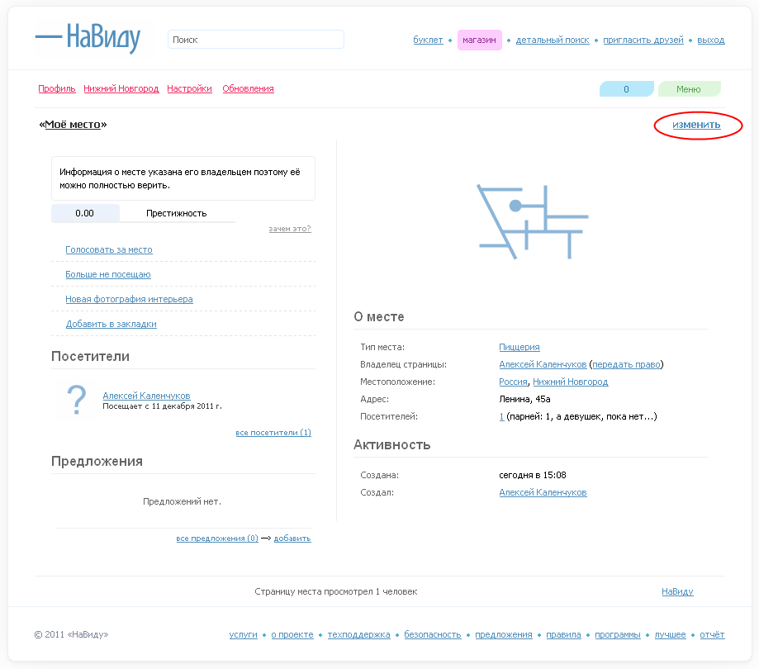
Рис. 4.1. Переход на страницу изменения места.

Переходим по ссылке «Сервисы». (Рис. 4.2)

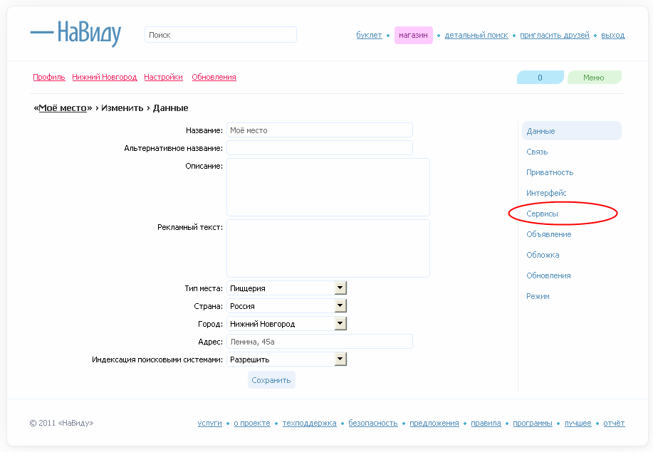
Рис. 4.2. Меню действия над заказом.

Далее необходимо поставить галочку для сервиса «Доставка» после чего нажать на кнопку «Сохранить». (Рис. 4.3)

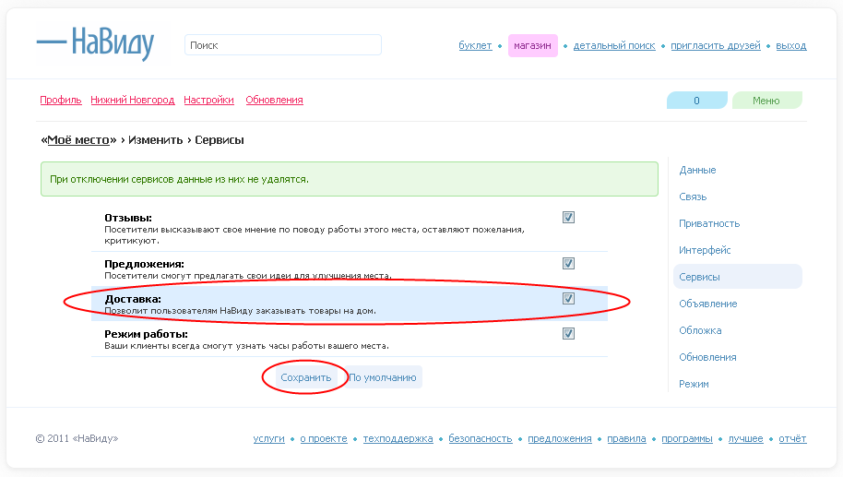
Рис. 4.3. Включение сервиса «Доставка».

После нажатия на кнопку «Сохранить» появляется ссылка для настройки сервиса «Доставка», по которой необходимо перейти. (Рис. 4.4)

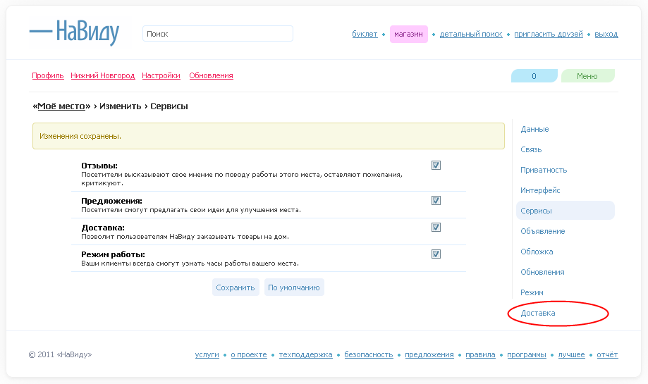
Рис. 4.4. Настройка сервиса «Доставка».

ШАГ 5. СОЗДАНИЕ УЧЁТНОЙ ЗАПИСИ

Учётная запись необходима, для того чтобы люди знающие её могли пользоваться программой «Доставка НаВиду (для мест)» то есть быть оператором доставки.
Учётная запись – пара, состоящая из логина и пароля.
Для создания учётной записи переходим в раздел «Доступ». (Рис. 5.1)

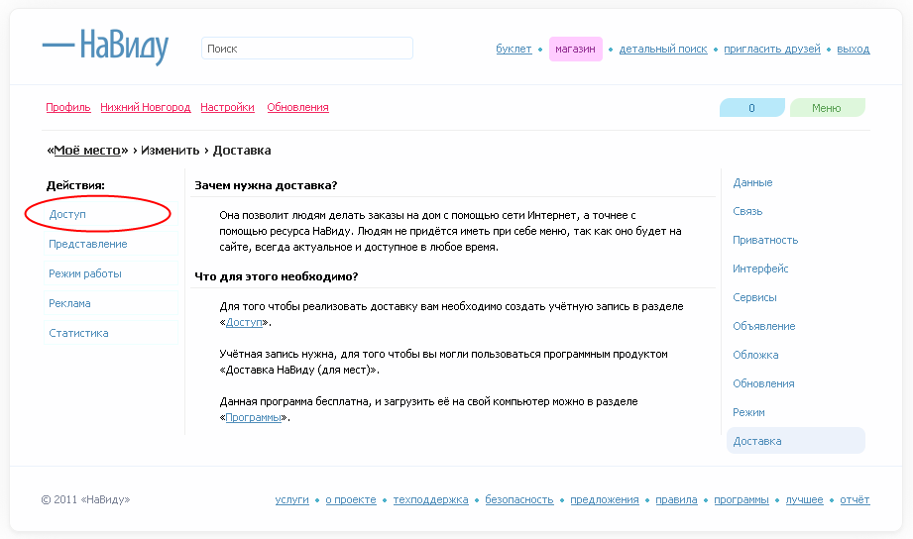
Рис. 5.1. Ссылка для перехода в раздел «Доступ».

Оказавшись в разделе «Доступ» необходимо придумать логин и пароль для учётной записи и подключиться к серверу с помощью программы «Доставка НаВиду (для мест)». Для примера в качестве логина можно указать слово «Account» а в качестве пароля «q3d6f8GS7» после чего следует нажать на кнопку «Создать». (Рис. 5.2)

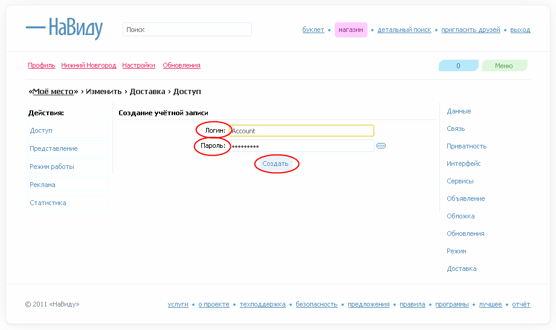
Рис. 5.2. Результат создания учётной записи.

Теперь вы можете подключаться с помощью данной учётной записи к серверу с помощью программы «Доставка НаВиду (для мест)». (Рис. 5.3)

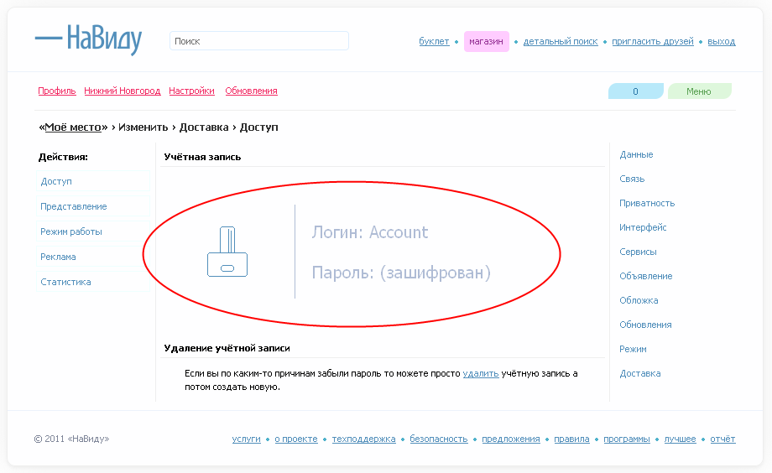
Рис. 5.3. Активная учётная запись.

ШАГ 6. ЗАПОЛНЕНИЕ ДАННЫХ

Для указания стоимости доставки и других данных необходимо перейти в раздел «Представление». (Рис. 6.1)

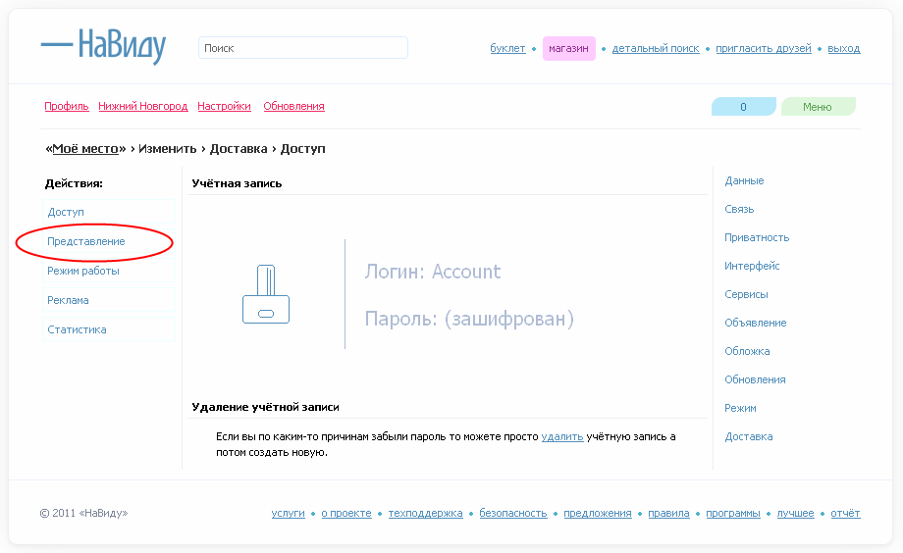
Рис. 6.1. Переход в раздел «Представление».

В этом разделе можно указать валюту вашего места, среднее время доставки заказа, стоимость доставки и другое. (Рис. 6.2)

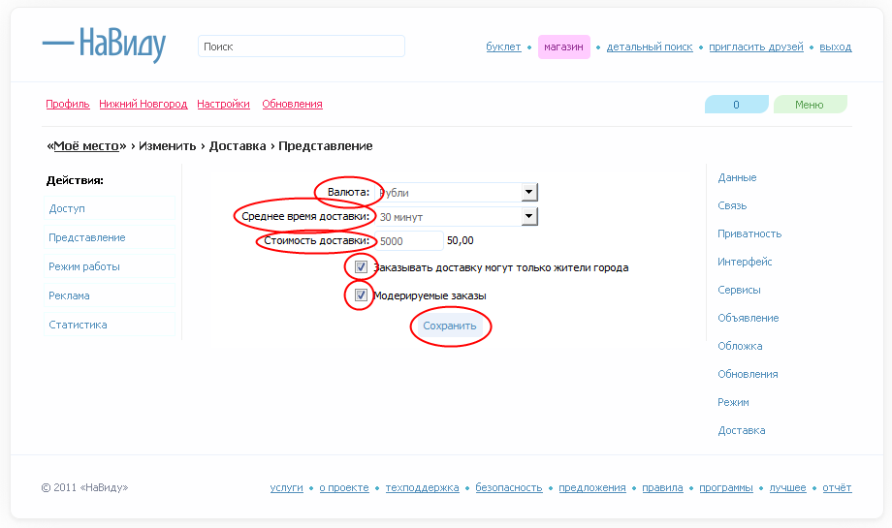
Рис. 6.2. Заполнение данных представления.

Если вы хотите чтобы в вашем месте могли делать заказ люди из других городов, то вам необходимо убрать галочку «Заказывать доставку могут только жители города».
Галочка «Модерируемые заказы» говорит о том, что приём заказов будет осуществляться оператором доставки с помощью программного продукта «Доставка НаВиду» а не автоматически.

Далее переходим к заполнению режима работы доставки. (Рис. 6.3)

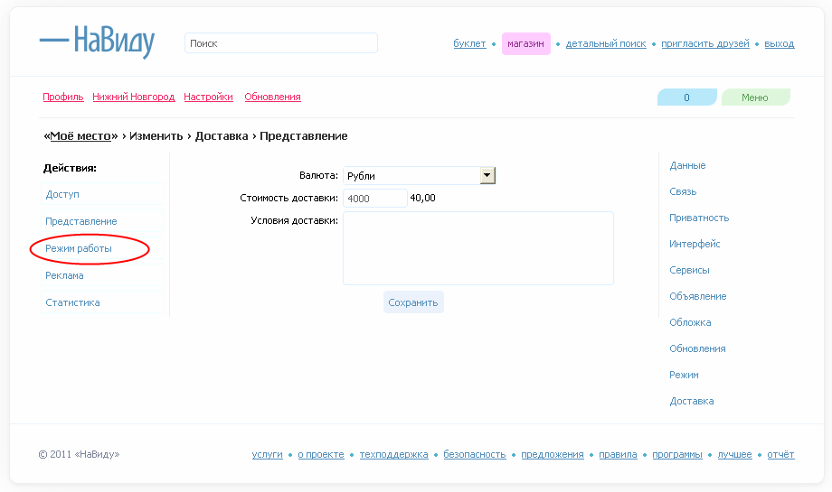
Рис. 6.3. Переход на страницу заполнения режима работы доставки.

После того как режим работы доставки места заполнен, нажимаем на кнопку «Сохранить». (Рис. 6.4)

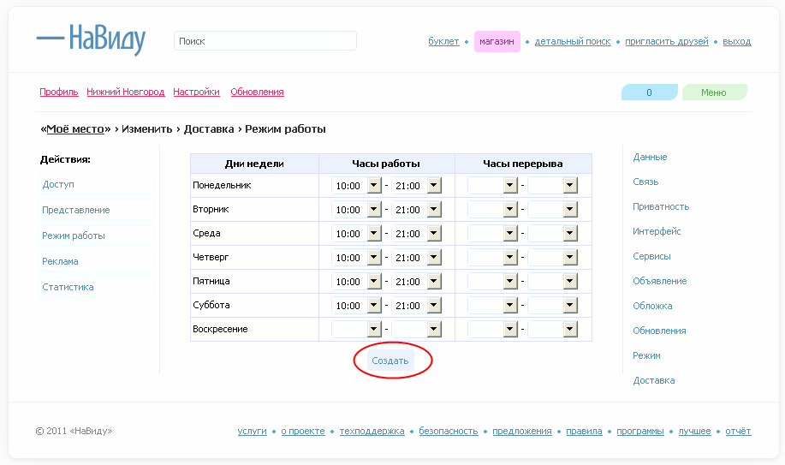
Рис. 6.4. Заполнения режима работы доставки.

АВТОРЫ

Составитель инструкции: Алексей Каленчуков

НаВиду стремится к лучшему, мы трудимся не покладая рук!

